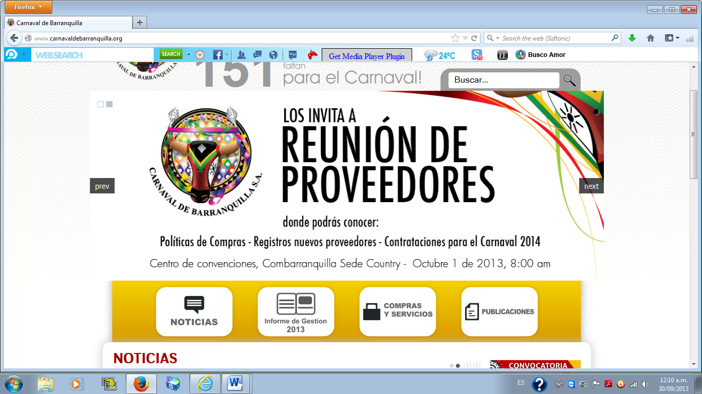**CARNAVAL DE BARRANQUILLA SA**

CONVOCATORIAS, BECAS Y ESTIMULO 2014

**CONVOCATORIAS DE EXPRESIONES ARTISTICAS**

**2.2 COREOGRAFÍAS DE LECTURA DEL BANDO, CORONACIÓN DE REINA DE REINAS Y REY MOMO Y BANDO Y CORONACION DE LOS REYES DEL CARNAVAL DE LOS NIÑOS**

Apertura de convocatoria 1 de octubre de 2013

Cierre de la convocatoria: 31 de Octubre de 2013

Publicación de resultados: 12 de Noviembre de 2013

Selección: 3 propuestas

Inversión: $35.100.000

**DESCRIPCIÓN:** Convocatoria para preparar las coreografías de la Lectura del Bando, la coronación de la Reinas de Reinas y Rey Momo 2014 y la Coreografía del bando y coronación de los reyes del Carnaval de los Niños. El Bando se realizará el sábado 18 de enero, la elección y coronación de la reina de reinas y coronación del Rey Momo juntas en una sola coreografía será el Sábado 22 de Febrero y el Bando y coronación de los reyes del carnaval de los niños será el Domingo 9 de Febrero.

Las propuestas coreográficas deben estar inspiradas en la temática del Carnaval 2014 que es “Carnaval de Barranquilla, pa’ que lo viva todo el mundo” ( Consultar eje temático).

Cada proponente escogerá las agrupaciones folclóricas con las que desea trabajar su coreografía, se sugiere utilizar sus vestuarios y para el caso de la música que acompaña el show será acordado con Carnaval de Barranquilla S.A.

Las propuestas deben incluir un plan de ensayos que debe asumir el ganador de la propuesta a quien se le entrega un auxilio de Cinco millones Ochocientos ($5.800.000) (Coreografía Niños), Siete millones ($7.000.000) (Coreografía Bando) y Siete millones setecientos ochenta mil pesos ($ 7.780.000) (Coreografía Reina de Reinas y Momo) para gastos de transporte, refrigerio e hidratación para los mismos, bailarines invitados, staff y utilería.

CARNAVAL DE BARRANQUILLA S.A se reserva el derecho de invitar a un coreógrafo de trayectoria para que haga el acompañamiento a la coreografía ganadora si esta no ha tenido amplia trayectoria en el tema.

En cuanto a la producción técnica y logística del evento que comprende escenografía, tarima, techo, iluminación, sonido, efectos, camerinos, pantallas gigantes, plantas eléctricas, ventury y/o pirotecnia serán suministradas por Carnaval de Barranquilla S.A., las que estén relacionadas a la coreografía deben incluirse en los requerimientos, bocetos y/o planos de las propuestas.

Para la Lectura del Bando:

* La propuesta debe incluir entrega de las llaves de la ciudad por parte de la alcaldesa de la Ciudad, coreografía y Lectura del Bando de la Reina.
* Participación del Rey Momo y los Reyes del Carnaval de los Niños.
* Inspiración en la temática planteada.

Para la Elección y Coronación de la Reina de Reinas y Coronación del Rey Momo:

* La propuesta debe incluir la presentación de las candidatas, coreografías, selección de finalistas, elección y coronación de las finalistas y cierre de fiesta.
* Además de las Reinas de Reinas debe intervenir la Reina del Carnaval para coronar a la participante elegida.
* La propuesta debe incluir dentro de la coreografía temática, la Coronación de Momo con la Reina del Carnaval y la entrega del bastón de mando.

Para el Bando y Coronación de los Reyes del Carnaval de los Niños:

* La propuesta debe incluir entrega de las llaves de la ciudad por parte de la alcaldesa de la Ciudad a la reina infantil y entrega del Bastón de mando al rey infantil, coreografía y Lectura del Bando de los reyecitos
* Inspiración en la temática planteada.
* Concepto pedagógico y didatico.

**PUEDEN PRESENTAR PROPUESTAS:**

* Coreógrafos y directores artísticos del Carnaval de Barranquilla.

**PRESENTACIÓN DE PROPUESTA:**

### Las propuestas debe incluir los siguientes aspectos:

### Los interesados deben presentar el formato propuesta coreográfica anexo a la propuesta coreográfica. Puede leerlo y descargarlo en [www.carnavaldebarranquilla.org](http://www.carnavaldebarranquilla.org) o solicitarlo en la recepción de Carnaval de Barranquilla. S.A

### Identificación: nombre del proyecto, responsable, tiempo del espectáculo, número de actores en escena y hoja de vida del proponente.

* Aspecto conceptual: presentar objetivos, argumento, sinopsis de la propuesta y apertura. Si se hace necesario el proponente dispondrá de un espacio en el comité elegido para sustentar su propuesta. Esta fecha se dará a conocer posterior a la fecha del cierre de las convocatorias.
* Plan de ensayos: programación de ensayos con lugar, fecha y presentación de la coreografía y vestuario a CARNAVAL DE BARRANQUILLA S.A.
  + Requerimientos generales y técnicos: Para ensayos y presentación final. Si la propuesta requiere de videos se coordina su producción con la oficina de Comunicaciones de CARNAVAL DE BARRANQUILLA S.A, encargados de cotizar sus valores que se adicionan al valor inicial de la propuesta.
* Vestuario y Utilería: describir el vestuario general y los elementos que utilice para el espectáculo.
* Propuesta musical: descripción del acompañamiento musical, si será en vivo, pregrabada o mixta, agrupación musical acompañante, back line y rider, canciones y temas musicales. El director musical deberá estar de acuerdo en participar en los ensayos que el director artístico requiera, adicional a dos ensayos en la Casa del Carnaval y otro en el sitio del evento, la noche previa al mismo. El valor de la música deberá ser coordinado con CARNAVAL DE BARRANQUILLA S.A y deberá incluir arreglos, ensayos, backlines, presentaciones. Si se trabajara con pistas o música pregrabada deberá suministrarse en un minidisc y probarla anticipadamente con el proveedor de sonido.
* Escenografía será responsabilidad de CARNAVAL DE BARRANQUILLA S.A pero guarda relación directa con la propuesta coreográfica, por ello debe presentar un boceto de la escenografía deseada.
* Equipo de trabajo: currículo del proponente que incluya la experiencia en trabajos similares, bailarines de la agrupación, grupos folclóricos, entre otros.

**EVALUACIÓN DE LAS POSTULACIONES:**

Las postulaciones recibidas serán evaluadas por un equipo de CARNAVAL DE BARRANQUILLA S.A que seleccionará las propuestas de acuerdo a los criterios establecidos en la misma.

**CRITERIOS DE EVALUACIÓN:**

* Creatividad e innovación.
* Pertinencia con la temática
* Viabilidad del proyecto.

**ENTREGA DEL ESTÍMULO:**

* CARNAVAL DE BARRANQUILLA S.A otorgará un estímulo de cuatro millones ochocientos cuarenta mil pesos ($ 4.840.000) al director artístico de la propuesta seleccionada para cada uno de los eventos. Este valor está sujeto a las retenciones de ley.
* Reconocimiento de su obra en las notas de prensa y material publicitario que se genere para promocionar el evento en el que se presentará la propuesta coreográfica ganadora.
* El desembolso se hará previa verificación del cumplimiento de la dirección de CARNAVAL DE BARRANQUILLA S.A.
* Finalizada la temporada CARNAVAL DE BARRANQUILLA S.A expedirá una certificación de la labor realizada



**CARNAVAL DE BARRANQUILLA SA**

CONVOCATORIAS, BECAS Y ESTIMULO 2014

**CONVOCATORIAS DE EXPRESIONES ARTISTICAS**

Foto reciente

**FORMATO PARA CONVOCATORIA DE COREOGRAFÍAS**

Fecha: día: ___ mes: ___ año: _____

**I. IDENTIFICACION DEL RESPONSABLE DE LA PROPUESTA COREOGRAFICA:**

1. Nombres y apellidos: __________________________________________________

Cédula Nº______________________________

2. Sexo: Masculino: ___ Femenino: ___ Edad: _____ años

1. Lugar de residencia: Departamento: __________________ Municipio: _____________________ Barrio: _____________________ Dirección: _______________________
2. Tel. fijo: _________________________
3. celular: _____________________________

5. Correo electrónico:___________________________

6. Personería jurídica, si la tiene: Razón Social: __________________________________________ NIT: ______________________

7. ¿Ha concursado previamente? Sí: ____ No: ____

Año en que concursó: _____________ ¿Ganó? Si: ____ No: ___

Anexar Hoja de vida del responsable de la propuesta.

**II. IDENTIFICACION DE LA PROPUESTA COREOGRAFICA:**

1. Nombre de la propuesta coreográfica: _

|  |
| --- |
|  |

1. Haga una breve descripción de la propuesta indicando apertura, desarrollo y final:

|  |
| --- |
|  |

1. Tiempo de duración del espectáculo: ________ Minutos

4.2 Número de actores en escena: ________

4.4 Requerimiento musical: En vivo: ____ Pregrabada: ______ Mixta: _____

Agrupación musical acompañante: ______________

Canciones:

Temas musicales:

4.5 Hoja de vida del proponente, con registro de la experiencia en trabajo similar.